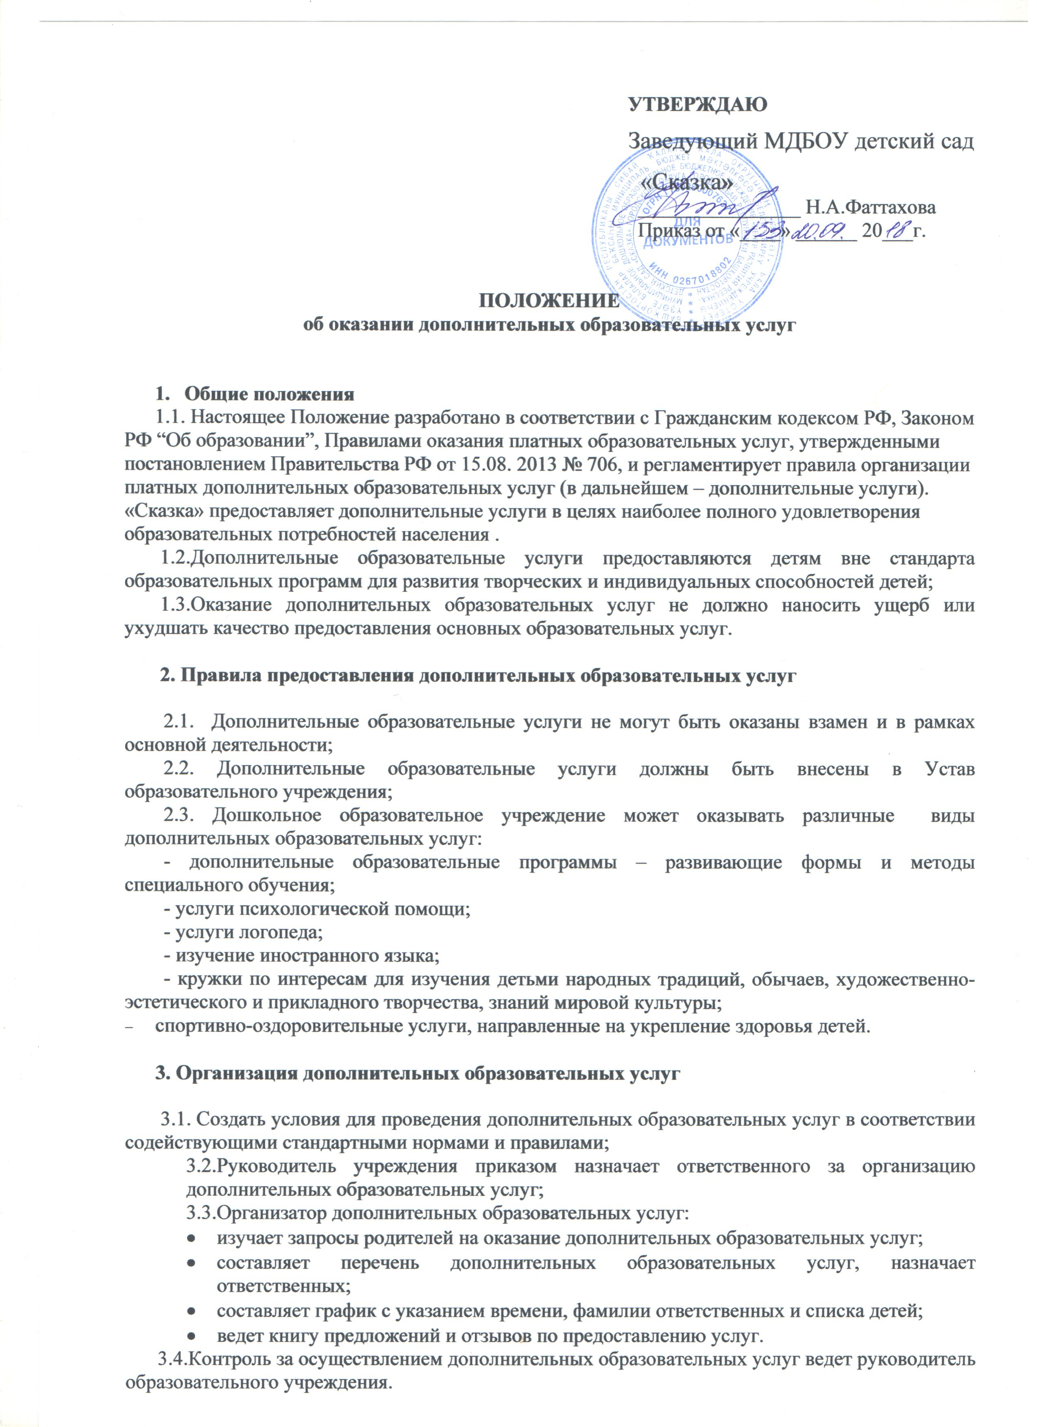

3.3.Организатор дополнительных образовательных услуг:
      - изучает запросы родителей на оказание дополнительных образовательных услуг;
      - составляет перечень дополнительных образовательных услуг, назначает ответственных;
      - составляет график с указанием времени, фамилии ответственных и списка детей;
      - ведет книгу предложений и отзывов по предоставлению услуг.
3.4.Контроль за осуществлением дополнительных образовательных услуг ведет руководитель образовательного учреждения.
4. Расчёт стоимости и порядок оплаты
4.1. Размер платы за оказание дополнительных платных образовательных услуг устанавливается по соглашению сторон и в пределах утверждённых расценок ДОУ (приложение)
4.1.1. Повышения цен, размер оплаты на постановление Администрации может измениться.
4.12. При непосещении ребёнком кружка по причинам болезни, карантина, отпуска на основании предоставленных справок, внесённая за время посещения плата засчитывается в последующие платежи. Во всех других случаях отсутствия ребёнка. Плата за услугу взимается полностью.
4.2. Для определения стоимости услуги составляется калькуляция, которая состоит из:
1. Статья «Заработная плата»:
а) плата за педагогические часы составляет 40% по договорённости сторон.
б) Фонд оплаты административно-управленческого персонала составляет 3,5 % от общей суммы полученных доходов.
2. Статья «Начисление на заработную плату» формируется в размере, определяемым Законодательством на каждый отчётный период от общего ФОТ.
3. Статья «Накладные расходы» (хозяйственные, канцелярские и прочие нужды ДОУ – принимаются в размере оставшейся суммы).

5. Финансово-хозяйственная деятельность
5.1. Расходование привлеченных средств осуществляется в соответствии с утверждённой сметой.
ДОУ обладает самостоятельностью в осуществлении своей деятельности и распоряжении доходами, полученными от платных дополнительных образовательных услуг.
Сбор и учёт денежных средств и поступивших материальных ценностей производят путём перечисления на лицевой счёт ДОУ.
Доход от хозрасчетной деятельности распределяется заведующей ДОУ согласно смете и нормативным документам.
В ДОУ ведется наблюдение за рациональным использованием дополнительных доходов через Совет Учреждения.
Финансово-хозяйственные операции в части дополнительного внебюджетного финансирования осуществляются через специальный счет ДОУ.

6. Учёт и отчетность
Учёт платных услуг ведётся в соответствии с Инструкцией по бухгалтерскому учёту в учреждениях и организациях, состоящих на бюджете, утверждённой приказом Министерства финансов РФ от 30.12.1999 г. №107.
Бухгалтерия ДОУ ведёт учёт движения денежных средств по лицевым карточкам ДОУ, проводит необходимые операции через банк. Перечисления и отчетность во внебюджетный фон.

Приложение №1

Дополнительные образовательные услуги

Услуга | Цель: | Возраст | Количест-во занятий в неделю | Руководитель | Стоимость  одного занятия |  | Стоимость за месяц
Бассейн | Обучение детей дошкольного возраста плаванию; закаливание и укрепление детского организма; обучение каждого ребенка осознанию занятий физическими упражнениями; создание основы для разностороннего физического развития. | 5-7лет | 2 раза в неделю | Чухрова А.С. | 100р |  | 800р.
Солевая шахта | Галотерапия применяется для профилактики, лечения острых и хронических патологий, реабилитации после перенесенных заболеваний. | 3-7 лет | Рекомендуется курс лечение 10-12 дней | Калимуллина Гульназ Кагармановна | 50руб |  | 500р за 10 посещений
Подго-товка детей  к школе | Дать первоначальные математические представления  Развивать память, внимание, мышление, воображение  Воспитывать организованность в учебной деятельности. | 6-7лет | 2 раза в неделю | Аккужина  Гульнара Шафкатовна | 50 |  | 400р
Англий-ский язык | Дать детям элементарные представления об иностранном языке;  формировать умения понимать и произносить простейшие слова;  изучить простейшие по конструкции и содержанию фразы. | 5-7лет | 2 раза в неделю | Сафина Эльвина Ришатовна | 50 |  | 400р
Робото-техника | Развитие познавательного интереса к робототехнике; Формирование умений и навыков конструирования, приобретения первого опыта при решении конструкторских задач по механике, знакомство и освоение программирования в компьютерной среде LEGO WeDO, HUNAROBO 1, ROBOLAB. | 4-7лет | 2 раза в неделю | Горькова  Надежда Петровна |  | 50 | 400
Вокал | Формирование эстетической культуры дошкольника, развитие эмоционально-выразительного исполнения песен, становление певческого дыхания, правильного звукообразования, четкости дикции. | 4-7 лет | 2 раза в неделю | Кашкарова Регина Ринатовна |  | 50 | 400
Каратэ «Ушу» | Обучение технике Ушу | 4-7 лет | 2 раза в неделю | Яндавлетов Батыр Хусаинович |  | 50 | 400
Речеви-чок | Обучение грамоте детей; знакомство со звуками, буквами; формирование навык слогослияния; обучение грамотному, осознанному чтению; формирование звуковой анализ и синтез слов; формировать психологические предпосылки к обучению и учебную мотивацию. | 5-7 лет | 2 раза в неделю | Фекиятова Ямиля  Баимовна |  | 50 | 400

